INSTITUTO SUPERIOR TECNOLÓGICO DE EMPRENDEDORES DE LA UNIVERSIDAD DE SAN IGNACIO DE LOYOLA

**SISTEMA DE CONTROL DE INVENTARIO Y ANTECEDENTES DE EQUIPOS DE CÓMPUTO**

TESIS

**PARA OBTENER EL TÍTULO TÉCNICO PROFESIONAL EN COMPUTACIÓN E INFORMÁTICA**

PRESENTADO POR

**ARTEAGA MEDIANO, ELÍAS**

**CRISPÍN ARMAS, DARWIN**

**JANCACHAGUA, CÓNDOR, JORGE**

LIMA – PERÚ

2017

A dios, por las razones de nuestra existencia.

A mis profesores, por su orientación y dedicación,

a fin de que la tesis cumpla con sus objetivos trazados.

ÍNDICE

RESUMEN 1

ABSTRACT 2

INTRODUCCIÓN 3

CAPITULO I: PLANTEAMIENTO DEL PROBLEMA 4

**1.1** **Descripción de la realidad problemática** 4

**1.2** **Formulación del problema** 5

**1.2.1** **Problema General** 5

**1.2.2** **Problemas Especifico** 5

**1.3** **Objetivos de la investigación** 5

**1.3.1** **Objetivo General** 5

**1.3.2** **Objetivos Específico** 6

**1.4** **Justificación de la investigación** 6

**1.5** **Limitaciones del Estudio** 7

**1.6** **Viabilidad del Estudio** 7

**1.6.1** **RECURSOS** 7

**1.6.2** **PRESUPUESTO** 8

**1.7** **Cronograma de Trabajo** 9

**1.8** **Direccionamiento Estratégico** 10

**1.8.1** **Misión** 10

**1.8.2** **Visión** 10

**1.9** **Ubicación Geográfica** 10

**1.9.1** **Logo** 10

**1.9.2** **Dirección** 10

**1.9.3** **Vista Satelital** 11

**1.9.4** **Exteriores del gobierno Regional** 11

**1.10** **Organigrama** 12

**1.10.1** **Organigrama General de la Municipalidad Provincial de Chachamayo** 12

**1.10.2** **Estructura Orgánica Interna del Área OTI** 13

CAPITULO II: MARCO TEORICO 14

**2.1** **Antecedentes de la Investigación** 14

**2.2** **Bases Teóricas** 16

**2.2.1** **Control de Inventarios** 16

**2.2.2** **Antecedentes de Equipos de Computo** 16

**2.2.3** **Definición Conceptual** 16

**2.2.4** **Conceptos de los Softwares a utilizar** 18

CAPITULO III: DESARROLLO DE LA HERRAMIENTA 22

**3.1** **Metodología** 22

**3.1.1** **Tipo de Investigación** 22

**3.1.2** **Ámbito de Estudio** 22

**3.1.3** **Población y muestra** 22

**3.1.4** **Unidad de Análisis** 22

**3.1.5** **Técnica e Instrumentos de Recolección de Datos** 22

**3.2** **Desarrollo de Metodología** 23

**3.3** **Desarrollo de Actividades y Procesos en RUP** 24

**3.3.1** **Requerimientos** 24

**3.3.3** **Diagrama de Caso de Uso de Negocio** 25

**3.3.4** **Diagrama de Caso de Uso** 27

**3.3.5** **Diagrama de Actividades** 30

**3.3.7** **Diagrama de Clases** 32

CAPITULO IV: ANÁLISIS Y DISCUSIONES DE RESULTADO 35

**4.1** **Discusión del proyecto** 35

**3.2** **Aplicación del proyecto** 35

CAPITULO V: CONCLUSIONES Y RECOMENDACIONES 35

**4.2** **Anexos** 35

**5.1** **Referencias bibliográficas** 35

# RESUMEN

La presente tesis es un trabajo de investigación que tiene como objetivo, desarrollar un sistema de control de inventarios y antecedentes de equipos de cómputo de la municipalidad provincial de Chanchamayo en el área OTI (Oficina de Tecnología e Información).

En los últimos meses se ha observado que el área OTI no cuenta con un sistema automatizado todos los inventarios son inexactos y los registros se realizan manualmente; en consecuencia, el diagnóstico y las atenciones realizadas no son registradas, asimismo se pudo detectar pérdida de hardware en las diferentes áreas de la municipalidad. Consideramos que la causa de este problema es por los falta de un registro digitalizado de los Equipos de cómputo por cada área, por la falta de registro detallado de computadoras asignadas por área y por la falta de antecedentes de los diagnostico realizado por cada máquina. De mantenerse sin registros y sin ningún tipo de diagnóstico, las áreas afectadas disminuyen su rendimiento laboral; por otro lado, al no tener un adecuado control su antecedente se presta al robo hormiga, a mermas y desperdicios a su vez pueden causar un fuerte impacto en las utilidades.

En consecuencia, se impone corregir la situación en el inventariado de equipos de cómputo, mediante la implementación del Sistema de Control de Inventario y Antecedentes, que realizará un conteo cíclico, para verificar la exactitud de los registros en general, contando los artículos continuamente. El principio básico del sistema de Inventario y Antecedentes es hacer un seguimiento y control de los equipos de cómputo de cada área de la Municipalidad Provincial de Chachamayo.

# ABSTRACT

The present thesis is a research work that has the objective of developing a system of inventory control and antecedents of computer equipment of the Chanchamayo provincial municipality in the OTI (Office of Technology and Information) area.

In recent months it has been observed that the OTI area does not have an automated system all the inventories are inaccurate and the records are made manually; Consequently, the diagnosis and the attentions made are not registered, and it was possible to detect hardware loss in the different areas of the municipality. We consider that the causes of this problem is due to the lack of a digitized registry of the Computer Equipment for each area, the lack of detailed registration of computers assigned by area and the lack of diagnostic background done by each machine. If they remain without records and without any diagnosis, the affected areas reduce their work performance; On the other hand, not having an adequate control its antecedent lends itself to the ant robbery, to waste and waste in turn can cause a strong impact on the utilities.

Consequently, it is necessary to correct the situation in the inventory of computer equipment, by implementing the System Inventory Control and Background, which will perform a cyclical count, to verify the accuracy of the records in general, counting the articles continuously. The basic principle of the System of Inventory and Background is to monitor and control the computer equipment of each area of ​​the Provincial Municipality of Chachamayo.

# INTRODUCCIÓN

La municipalidad provincial de Chanchanchamayo, es una intendencia pública, que brinda servicio de calidad, Implementa herramientas de gestión y se sustenta en la eficiente labor de un equipo humano comprometido con la institución, la comunidad y el medio ambiente. Actualmente dentro el organigrama de la institución cuenta con el Área OTI (Oficina de Tecnología e Información) en el cual se centrará el objeto de estudio del presente proyecto, es la encargada de administrar los equipos de cómputo de todas las áreas administrativos, velar por el cuidado, control y buen funcionamiento de los equipos de comunicación y servidores con el fin de brindar un buen servicio de calidad para la comunidad.

El Área OTI realiza mantenimiento de equipos de cómputo a las diferentes dependencias o áreas que por algún motivo tienen la necesidad de ser asistido por el personal de soporte técnico que brinde una solución rápida e inmediata, siempre y cuando que el problema no sea grave (Mantenimiento Correctivo). Adicionalmente esta área tiene la responsabilidad de realizar inventarios por lo menos anualmente.

El detalle de los equipos de cómputo se encuentra registrado un cuaderno de actas; pero no se registra datos e información como estado del equipo, asignación, ubicación, responsables, averías, mantenimientos, etc. El inventario se realiza llenando de manera manual en unos formatos impresos que posteriormente es recopilada en un archivo físico, de todos los equipos con las que cuenta la institución.

En un momento determinado cuando se solicite información sobre los equipos de cómputo no se puede garantizar con exactitud, que dicho archivo Acta, brinde los datos e información suficientes para conocer el estado situacional de estos equipos. En la parte de control se utiliza un registro de datos, el cual almacena información limitada de los equipos de cómputo. No cuentan con un registro solido capaz de almacenar la información importante y necesaria para la institución, esto hace que la información al momento que se necesite o requiera sea poco confiable y oportuna para tomar decisiones acertadas con respecto a la situación general del proceso de evaluación de inventario, por lo que no existe un sistema informático que permita mejorar y ser más eficiente este proceso de control de inventario.

# CAPITULO I: PLANTEAMIENTO DEL PROBLEMA

1. **Descripción de la realidad problemática**

La municipalidad provincial de Chanchamayo se encuentra en la selva central; se enmarca en el fortalecimiento institucional que brinda servicio público de calidad, Implementa herramientas de gestión y se sustenta en la eficiente labor de un equipo humano comprometido con la institución, la comunidad y el medio ambiente.

El área OTI (oficina Tecnología de Información) se encarga de gestionar los equipos de cómputo en las áreas asignadas por la municipalidad. Al igual que otras áreas OTI se encuentra en constante desarrollo para garantizar el buen funcionamiento de sus equipos de cómputo.

Pero, en los últimos meses se ha observado que el área OTI no cuenta con un sistema automatizado todos los inventarios son inexactos y los registros se realizan manualmente; en consecuencia, los diagnósticos y las atenciones realizadas no son registradas, asimismo se pudo detectar pérdida de hardware en las diferentes áreas de la municipalidad. Consideramos que la causa de este problema es por la falta de un registro sistematizado de los Equipos de cómputo por cada área, por la falta de un registro detallado de las computadoras asignadas por área y por falta de un historial de los diagnósticos y antecedentes por cada máquina. De mantenerse sin registros y sin ningún tipo de diagnóstico, las áreas afectadas disminuyen su rendimiento laboral; por otro lado, al no tener un adecuado control su antecedente se presta al robo hormiga, a mermas y desperdicios a su vez pueden causar un fuerte impacto en las utilidades.

En consecuencia, se impone corregir la situación en el inventariado de equipos de cómputo, mediante la implementación del Sistema de Control de Inventarios y Antecedentes, que realizará un conteo cíclico, para verificar la exactitud de los registros en general, contando los artículos continuamente. El principio básico del sistema de Inventario y Antecedentes es hacer un seguimiento y control de los equipos de cómputo de cada área de la Municipalidad Provincial de Chachamayo.

1. **Formulación del problema**
2. **Problema General**

¿Qué efectos tienen la implementación de un sistema de Control de Inventariado y Antecedentes en la OTI de la municipalidad provincial de Chanchamayo?

1. **Problemas Especifico**
2. ¿Qué procesos realiza el área OTI de la municipalidad, sin los efectos de la implementación de un sistema de Control de Inventariado y Antecedentes?
3. ¿Qué procesos realiza el área OTI de la municipalidad bajo los efectos de la implementación de un sistema de Control de Inventariado y Antecedentes?
4. ¿Qué diferencias muestran el área OTI de la municipalidad con y sin los efectos de las estrategias de la implementación de un sistema de Control de Inventariado y Antecedentes?
5. **Objetivos de la investigación**
6. **Objetivo General**

Determinar los Efectos de la Implementación de un sistema de Control de Inventariado y Antecedentes en el área OTI de la municipalidad provincial de Chanchamayo.

1. **Objetivos Específico**
2. Los procesos que realiza el área OTI, es registrar el inventariado y antecedentes de los equipos de cómputo, sin ningún sistema web que le permita agilizar los procesos.
3. Los procesos que realiza el área OTI, es registrar el inventariado y antecedentes de los equipos de cómputo, con un sistema web que le permita agilizar los procesos.
4. Actualmente el registro de inventariado y antecedentes de equipos de cómputo se realiza manualmente y con la implementación del sistema web de Inventariado y Antecedentes se podrá sistematizar y agilizar los procesos.
5. **Justificación de la investigación**

La presente investigación es necesaria debido a que encontramos problemas en el área OTI de la Municipalidad Provincial de Chanchamayo, demanda un sistema de Inventariado que permita realizar las deferentes gestiones con eficacia y eficiencia. Esto conlleva al desarrollo de un sistema de Control de Inventario y de Antecedentes de equipo de cómputo, que controle, evalúe, haga un seguimiento y que muestre reportes de diagnóstico de los equipos de cómputo.

Es de entero conocimiento que una de las mayores dificultades que enfrentan el área de OTI de la Municipalidad es la carencia de un sistema automatizado que contenga todos los seguimientos y diagnósticos esenciales de todos los equipos de cómputo. Debido a esta problemática es que surge la necesidad de diseñar un sistema inventario y de Antecedentes de equipos de cómputo que ayude a suplir las necesidades de la Municipalidad.

El presente trabajo de investigación es de gran relevancia y de suma importancia para el Área OTI de la Municipalidad porque contiene no sólo la visión de los diversos problemas y necesidades que presenta la Municipalidad, sino también ayudará a proporcionar información oportuna para adoptar a tiempo las acciones correctivas y preventivas pertinentes y la eficiente continuidad laboral de los oficinistas.

Es por ello que se ha perfilado un sistema de inventario y de Antecedentes adecuado a los requerimientos del área OTI de la Municipalidad.

La importancia de la implementación de este sistema es que permitirá tener una ventaja competitiva frente a otras municipalidades, obtener utilidades y diferentes beneficios y lo que es mejor, el eficiente servicio a la comunidad siendo una identidad municipal.

1. **Limitaciones del Estudio**

El dominio de la investigación está delimitado a la Municipalidad Provincial de Chanchamayo en el área de OTI (Oficina de Tecnología e Informática). Y el periodo de estudio caracteriza a la investigación como trasversal, porque se realizará en un momento determinado del tiempo, durante los meses de mayo a julio del 2017. La implementación del sistema es otro de los factores delimitantes ya que la municipalidad está en constate servicio laboral a la comunidad.

1. **Viabilidad del Estudio**

Esta investigación se puede llevar a cabo por los conocimientos aprendido en la preparatoria ya que abarcamos los temas necesarios para el desarrollo de un sistema web.

La viabilidad de nuestro sistema web, propuesto por nuestro equipo a la Municipalidad Provincial de Chanchamyo.

Un integrante del grupo colaboró en el área OTI de la municipalidad, en la cual podó identificar la necesidad de un sistema automatizado que le permita inventariar los procesos de diagnóstico y registro de sus equipos de cómputo de esta forma facilitándonos los datos requeridos.

1. **RECURSOS**

**Humanos**

* Director del área OTI (Oficina Tecnología de Información)
* Área de Soporte Técnico
* Área de sistemas
* Asesor
* Tesista

**Materiales**

* Materiales de escritorio y oficina
* Fotocopias
* Memoria USB
* Computadora de Escritorio

**Tecnológicos**

* Paquete Office 2007 (Microsoft Word, Microsoft Power Point, Microsoft Excel y Microsoft Project)
* ID-Netbeans
* DB-Mysql
* RUP (Proceso Unificado de Rational)
* Internet Telefónica 4 MB
* Telefonía
* Impresora

1. **PRESUPUESTO**

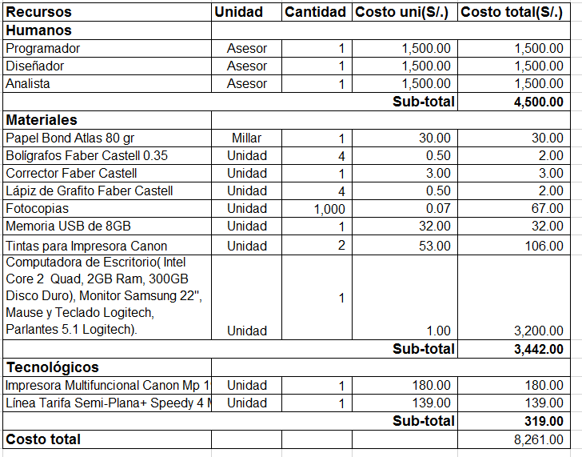Costo total del proyecto, teniendo en cuenta los recursos utilizados en el desarrollo del mismo.

1. **Cronograma de Trabajo**

* Cronograma de trabajo en Microsoft Project

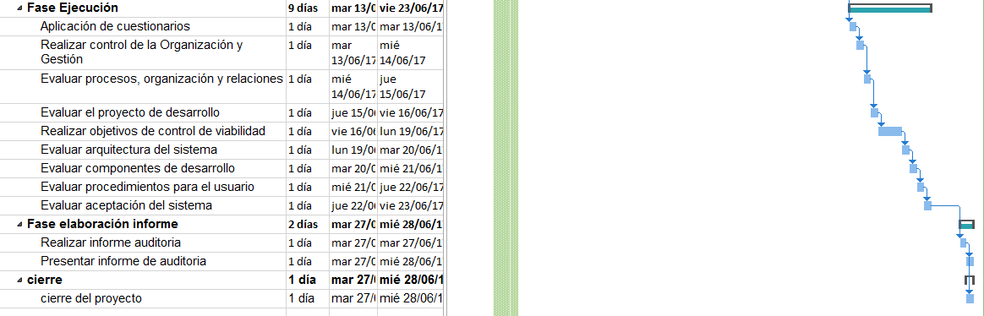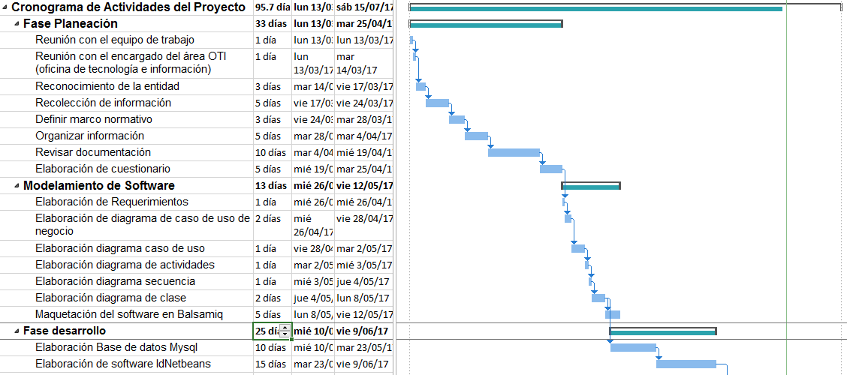

1. **Direccionamiento Estratégico**
2. **Misión**

Municipalidad que trabaja en equipo, se enmarca en el fortalecimiento institucional, la adecuada implementación de los instrumentos de gestión y planificación y presta servicios públicos de calidad que garantizan la optimización de recursos.

1. **Visión**

Municipalidad moderna y transparente líder del desarrollo integral de la selva central que brinda servicios públicos de calidad, implementa herramientas de gestión y se sustenta en la eficiente labor de un equipo humano comprometido con la institución, la comunidad y el medio ambiente.

1. **Ubicación Geográfica**
2. **Logo**



*Figura Nº---- Logo Institucional*

*Fuente: Municipalidad Provincial de Chanchamayo*

1. **Dirección**

Dirección: Calle Callao N° 245 - Telefono:(064)-531143 La Merced Chanchamayo – Perú

1. **Vista Satelital**

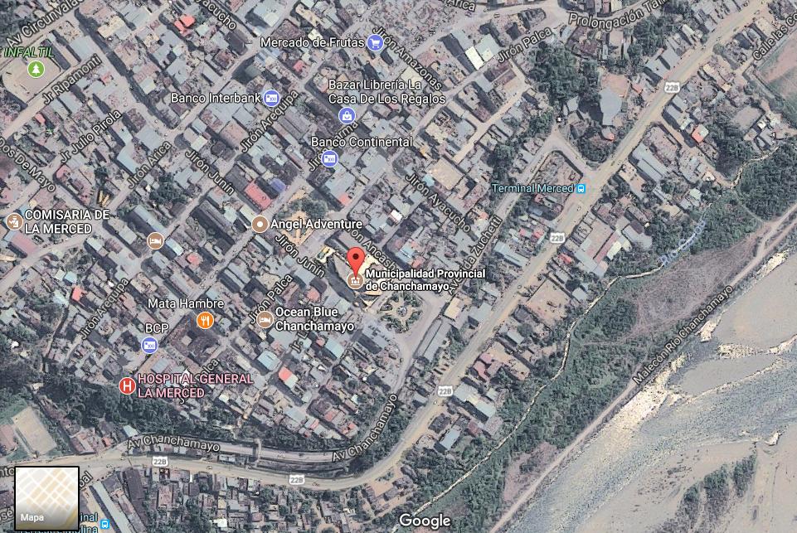

*Vista Satelital la Municipalidad Provincial de Chanchamayo*

*Fuente: Google Maps*

1. **Exteriores del gobierno Regional**

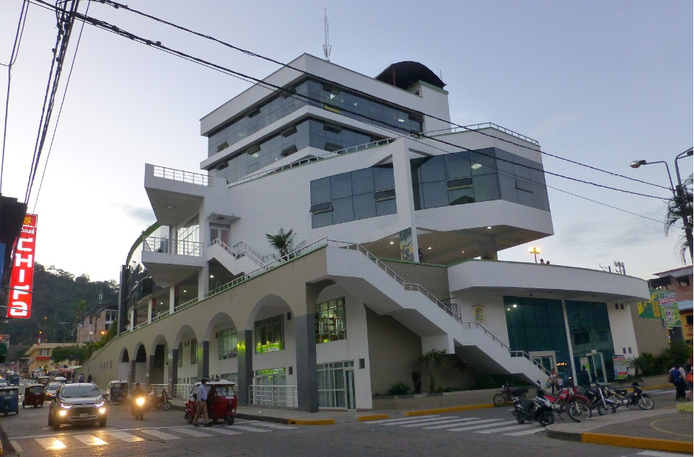

*Exteriores de la Municipalidad Provincial de Chanchamayo*

*Fuente: Gobierno Regional La Merced Chanchamayo*

1. **Organigrama**
2. **Organigrama General de la Municipalidad Provincial de Chachamayo**

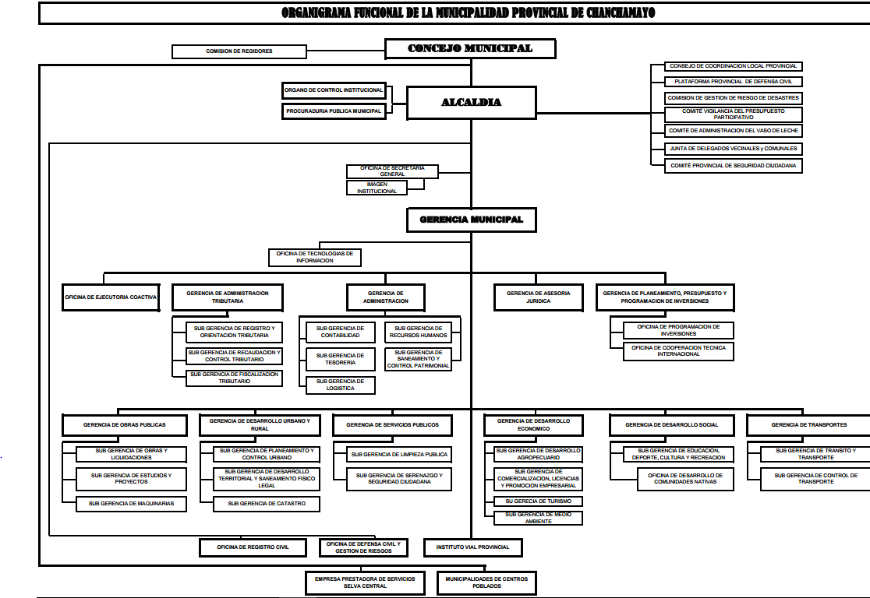

Figura Nº…. Estructura Orgánica Municipalidad Provincial de Chanchamayo

Fuente: Municipalidad Provincial de Chanchamayo

1. **Estructura Orgánica Interna del Área OTI**

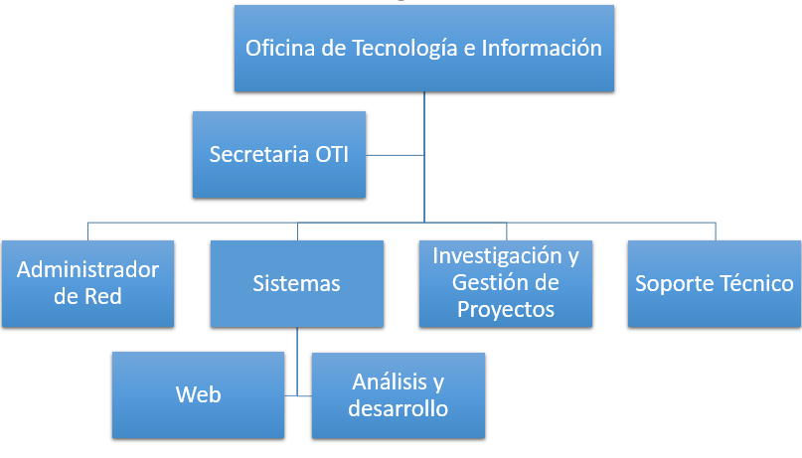(Oficina de Tecnología e Información) de la Municipalidad Provincial de Chanchamayo.

Figura Nº…. Estructura Orgánica del Área OTI (oficina de tecnología e Información

Fuente: Plan Operativo OTI

# CAPITULO II: MARCO TEORICO

1. **Antecedentes de la Investigación**

Universidad Nacional del altiplano (Puno), Ramos Patiño,Henry (2016), realizo un estudio de investigación titulado “Sistema de Información para el Inventario y Control de Equipos de Cómputo de la Unidad de Telemática del Frente Policial de Puno-2016” SISTEL. La unidad de Telemática se encuentra a cargo de llevar el control e inventario de los equipos de cómputo, de 167 dependencias policiales, siendo el 100% de las Unidades y Sub Unidades policiales del Frente Policial de Puno, y hasta antes de la implementación del sistema informático en mención realizaba el control y los inventarios de forma manual siendo esto de forma ineficiente, generando retraso y pérdida de tiempo, el objetivo principal del presente trabajo de investigación fue realizar todas estas tareas con el apoyo del Sistema de Información SISTEL, con el cual se llegó a realizar el control e inventariado de los equipos de cómputo y/o accesorios de todas las Sub Unidades de Puno.

Instituto Tecnológico de Aguascalientes (México) Sánchez López M; Vargas López, M; Reyes luna (2011), se realizó un Sistema de Información para el Control de Inventarios de Almacén del ITS Aguas Calientes. Se desarrolló un sistema de información, el cual se encuentra en la etapa de implementación en un proceso de pruebas y correcciones, como un soporte de apoyo administrativo que permita llevar el control de inventarios del almacén del ITS con la finalidad de ofrecer rapidez y seguridad en el manejo del inventario.

Universidad Peruana de Ciencias Aplicadas (Perú) Laguna Quintana, Deysi (2010), realizó un Sistema de gestión de Inventario para una empresa comercializadora de productos de Plásticos. El Proyecto de Investigación se realizó en una empresa que se dedica a la importación, almacenamiento y comercialización de productos de plástico. La gran pérdida de ventas por falta de stock en el almacén que es algo que perjudica notablemente a la empresa y además esto hace que los clientes tengan una mala imagen de la empresa. Asimismo, otro de los problemas involucrados es la diferencia que existe en los inventarios físicos con lo que figura en el sistema lo que genera demora en los despachos y en ocasiones la pérdida de la venta.Universidad Ricardo Palma (Lima) Goicochea Rojas, Manuel (2009), realizó un Sistema de Control de inventarios del almacén de productos terminados en una empresa metal mecánica. Por ser una empresa mediana, que empezó como un taller, ha ido creciendo en forma desordenada y casi sin control, dedicándose sólo a tratar de cumplir con los pedidos, sin realizar un correcto control de los inventarios finales del almacén de productos terminados, trayendo como consecuencia que siempre un mercado sea el perjudicado al que se le generan los retrasos con la fecha de entrega de sus productos.

Universidad Simón Bolivar (Camurí Grande) Ysabel L. Cabriles G. (2014), se desarrolló un sistema de control de inventario de Stock de seguridad para mejorar la Gestión de compras de materia prima, repuestos e insumos de la empresa Balgres C.A. En la práctica del periodo de pasantías, se evidenció la necesidad de elaborar una propuesta para mejorar la gestión de compras de materia prima, repuestos e insumos que actualmente implementa Balgres, C.A. Durante la estadía en esta compañía se formuló una propuesta para la activación del módulo “almacén” que constituye el software administrativo que posee la empresa, con la finalidad de utilizar el modelo de control de inventario; stock de seguridad que facilita el sistema y con ello mantener un registro más estricto en las entradas y salidas de los productos albergados en los distintos almacenes que manipula Balgres, C.A, con la finalidad de evitar un stock cero y con ello un paro en la producción.

Universidad Nacional Abierta y a Distancia Escuela de Ciencias Basicas Tecnologías e Ingeniería Tecnología en Sistemas (San Sebastián de Mariquita- Colombia), Sandra Echeverri Díaz; Anny Lozano Barrios (2014), se desarrolló el Análisis y Diseño de una Herramienta de Control de inventarios para pequeñas tiendas del municipio de Mariquita. El proyecto a desarrollar, consiste en el análisis y diseño de una base de datos que contendrá información de los productos que se comercializan en las tiendas de barrio, sus movimientos de entrada y salida, esta base de datos será administrada mediante una herramienta Web, que tendrá un entorno amigable, fácil de usar y de licenciamiento gratuito.

1. **Bases Teóricas**
2. **Control de Inventario**

SEGUN: ORLANDO ESPINOZA “El control de inventarios es una herramienta fundamental en la administración moderna, ya que esta permite a las empresas y organizaciones conocer las cantidades existente de productos disponibles para la venta, en un lugar y tiempo determinado, así como las condiciones de almacenamiento aplicables en las industrias”.

Entonces podemos decir que un inventario es un apoyo para conocer la situación actual de los productos, como sus características y disponibilidad que cada uno debe tener para la toma de decisiones dentro o fuera de la empresa cuando se requiera, así mismo debemos contar con los procesos sistematizados ya que ahorran tiempo y espacio.

1. **Antecedentes de Equipos de Computo**

Los antecedentes hacen referencia lo que fue y lo que se detalló de los hechos, ya que la recopilación de cada suceso o diagnostico crea un antecedente de lo que fue para futuras decisiones u acciones que se pueda tomar.

El control que se le da a los equipos es primordial ya que con ello estamos atentos a los cambios que se han hecho y a la vez mantener una respuesta más acertada a la situación de nuestro inventario.

La exposición de los antecedentes debe darse en forma secuencia y ordenada, de un modo cronológico o no, pero considerándose que el lector deba entender la estructura presentada

Al presentar antecedentes debemos exponer detalles precisos del interés del lector,

1. **Definición Conceptual**

**Determinación de las existencias:** La cual se refiere a todos los procesos necesarios para consolidar la información referente a las existencias físicas de los productos a controlar y podemos detallar estos procesos como:

* Toma física de inventarios
* Auditoria de Existencias
* Conteos cíclicos

**Análisis de inventarios:** La cual está referida a todos los análisis estadísticos que se realicen para establecer si las existencias que fueron previamente determinadas son las que deberíamos tener en nuestra planta, es decir aplicar aquello de que "nada sobra y nada falta", pensando siempre en la rentabilidad que pueden producir estas existencias.

**Gestión de inventario:** se deriva de la importancia que tienen las existencias para la empresa y por tanto la necesidad de administrarlas y controlarlas. El objetivo de este elemento operacional consiste fundamentalmente en mantener un nivel de inventario que permita un máximo nivel de servicio a los clientes a un mínimo de costo.

**Control Interno**: Proceso llevado a cabo por las personas de una organización, diseñado con el fin de proporcionar un grado de seguridad "razonable" para la consecución de sus objetivos, dentro de las siguientes categorías:

* Eficiencia y eficacia de la operatoria.
* Fiabilidad de la información financiera.
* Cumplimiento de las leyes y normas aplicables.

**Supervisión:** Para que un sistema reaccione ágil y flexiblemente de acuerdo con las circunstancias, deber ser supervisado.

**Desmedro:** Acción y efecto de desmedrar; las normas tributarias lo definen como el “deterioro o pérdida del bien de manera definitiva, así como a su pérdida de lo que es, en propiedad, carácter y calidad, impidiendo de esta forma su uso ya sea por obsoleto, tecnológico, cuestión de moda u otros.

**Desvalorización de Existencias:** Cuando las existencias destinadas para la venta o a ser utilizadas directa o indirectamente en la producción, pierden valor; puede originarse en la obsolescencia, en la disminución del valor de mercado, o en daños físicos o pérdida de su calidad de utilizable en el propósito del negocio.

**Eficiencia:** Es el uso racional de los medios con que se cuenta para alcanzar un objetivo predeterminado. Se trata de la capacidad de alcanzar los objetivos y metas programadas con el mínimo de recursos disponibles y tiempo, logrando de esta forma su optimización.

**Estados Financieros:** Son los documentos que proporcionan informes periódicos a fechas determinadas, sobre el estado o desarrollo de la administración de una compañía, es decir, la información necesaria para la toma de decisiones en una empresa.

**Faltantes:** Disminución del inventario por faltantes de mercancías, bienes materiales en general.

**Inventarios:** Es el conjunto de mercancías o artículos que tiene la empresa para comerciar con aquellos, permitiendo la compra y venta o la fabricación primero antes de venderlos, en un periodo económico determinados. Deben aparecer en el grupo de activos circulantes.

**Merma:** Acción y efecto de mermar, porción de algo que se consume naturalmente o se sustrae; las normas tributarias lo definen como “pérdida física en el volumen, peso o cantidad de las existencias, ocasionada por causas inherentes a su naturaleza o al proceso productivo.”

**Organización:** Como función de la gestión empresarial se refiere al acto de organizar, integrar y estructurar los recursos y los órganos involucrados en su administración; establecer relaciones entre ellos y asignar las atribuciones de cada uno.

**Presupuesto:** Un presupuesto es la previsión de gastos e ingresos para un determinado lapso, por lo general un año. Permite a las empresas, los gobiernos, las organizaciones privadas y las familias establecer prioridades y evaluar la consecución de sus objetivos.

Sobrantes: Mercancía detectada por los inventarios físicos llevados a cabo por los encargados.

1. **Conceptos de los Softwares a utilizar**

Para el desarrollo el sistema de inventario desarrollaremos en los lenguajes de programación para la web dinámica, que permitieran interactuar con los usuarios y utilizaran sistemas de Bases de Datos. A continuación daremos una introducción a los lenguajes de programación para la web a utilizarse en este proyecto.

**RUP (Rational Unified Process)**

Figueroa, R. G., Solís, C. J., & Cabrera, A. A. (2008). Metodologías tradicionales vs. Metodologías ágiles. Universidad Técnica Particular de Loja, define que Rational Unified Process o Proceso Unificado de Racional: Es una herramienta de modelado, en la cual se puede desarrollar tareas y responsabilidades dentro de una organización de desarrollo. Su objetivo es asegurar la producción de software de alta calidad que satisfaga los requerimientos de los usuarios finales (respetando cronograma y presupuesto). Fue desarrollado por Rational Software, y está integrado con toda la suite Rational de herramientas. Puede ser adaptado y extendido para satisfacer las necesidades de la organización que lo adopte. (Customización). Es guiado por casos de uso y centrado en la arquitectura, y utiliza UML como lenguaje de notación.

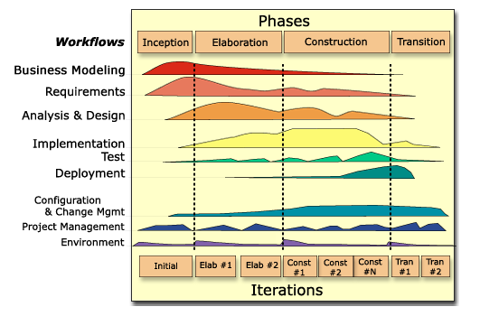

**PROCESO UNIFICADO RATIONAL**

Fegura N°…

Segun Booch, G., Rumbaugh, J., Jacobson, I., Martínez, J. S., & Molina, J. J. G. (1999). El lenguaje unificado de modelado (Vol. 1). Addison-Wesley. Un modelo proporciona "los planos" de un sistema y puede ser más o menos detallado, en función de los elementos que sean relevantes en cada momento.

Como todo software tiene una estructura, fases y atributos para realizar un modelado eficiente. En el siguiente contenido mostraremos algunos de los componentes importantes para el desarrollo del software:

**Diagramas:** Son los gráficos que describen la estructura de un software. El UML tiene diferentes tipos de diagramas que son utilizados en combinación para proporcionar toda la estructura del sistema.

**Diagrama de Caso de Uso:** Es un conjunto de escenarios que tienen una meta describe un proceso fin a fin, relativamente largo, que incluye varias etapas o transacciones de usuario en común.

**Diagrama de Actividades**: Los diagramas de actividades muestran el orden en el que se van realizando tareas dentro de un sistema (el flujo de control de las actividades).

**Diagrama de Secuencia:** Es un diagrama que muestran una interacción concreta: un conjunto de objetos y sus relaciones, junto con los mensajes que se envían entre ellos. Resaltan la ordenación temporal de los mensajes que se intercambian.

**Diagrama de clases:** Muestran un conjunto de clases y sus relaciones, Proporcionan una perspectiva estática del sistema (representan sus diseños estructurales).

**Diagrama de Componentes:** Organización lógica de la implementación de un sistema.

**Diagrama de Despliegue:** Configuración del sistema en tiempo de ejecución.

**IDE Netbeans**

Mendoza González, G. (2008). Herramienta de Desarrollo Netbeans. Lo define como una Herramienta que se utiliza para desarrollar aplicaciones Web, Móvil y de Escritorio para diferentes lenguajes de programación como son Java, C++, Ruby y PHP entre otros. Es de código abierto, es multiplataforma, multilenguaje, contiene servidores web y es fácil de instalarlo e utilizarlo.

El objetivo del IDE es ayudar a la integración de los lenguajes de programación con la plataformas de los sistemas operativo o entorno de programación, facilita el diseño y desarrollo de una aplicación de sistemas informáticos escritorio, web o móvil y a su vez ayuda la productividad de la personas ya sea programador o desarrollador en el momento de la creación, actualización, compilación, depuración prueba e implementación de aplicaciones informáticas.

**Base de Datos MYSQL**

Según Sánchez, R., & Echeverry, J. D. E. D. M. (2004). MySQL es un sistema de gestión de base de datos relacional (RDBMS) de código abierto, basado en lenguaje de consulta estructurado (SQL). MySQL se ejecuta en prácticamente todas las plataformas, incluyendo Linux, UNIX y Windows.

También menciona que es un sistema de gestión de base de datos relacional. Se ofrece bajo la Licencia Pública General de GNU, más conocida por su nombre: GNU General Public License, o simplemente por su acrónimo del inglés GNU/GPL. Su diseño multihilo le permite soportar una gran carga de forma eficiente, es un gestor muy usado debido a su rapidez y facilidad de uso. Esta gran aceptación se debe, en parte, a que existen muchas librerías y otras herramientas que permiten su uso a través múltiples lenguajes de programación, además de su fácil instalación y configuración.

**Servidor Apache contcat**

El servidor HTTP Apache es un servidor web HTTP de código abierto, para plataformas Unix (BSD, GNU/Linux, etc.), Microsoft Windows, Macintosh y otras, que implementa el protocolo HTTP/1.12 y la noción de sitio virtual.

# CAPITULO III: DESARROLLO DE LA HERRAMIENTA

1. **Metodología**
2. **Tipo de Investigación**

El presente estudio es una investigación aplicada-descriptivo– correlacional; el diseño es Ex post - facto de corte transversal, porque la naturaleza del problema no es de causalidad, pues se realiza sin manipular deliberadamente las variables, puesto que solo se observaron los hechos como se presentan en su contexto.

1. **Ámbito de Estudio**

El presente trabajo de investigación se desarrolló en el área de sistemas del Gobierno Regional de Cajamarca.

1. **Población y muestra**

Está conformado por el área de sistema del Gobierno Regional de Cajamarca. Por ser el número de unidades de análisis pequeña (07 miembros del staff) se han considerado a todos ellos.

1. **Unidad de Análisis**

Está conformada por el total del personal del área y desarrollo del sistema de información del Gobierno Regional de Cajamarca.

1. **Técnica e Instrumentos de Recolección de Datos**

- Técnicas: Durante el proceso de ejecución del presente estudio, se revisarán trabajos de investigación relacionados con el tema, así como fuentes bibliográficas primarias.

- Instrumentos y Recolección de Datos: Para realizar la Auditoría y plantear las mejoras al desarrollo del sistema de información, se ha elaborado un cuestionario, el cual consta de 47 preguntas.

* + 1. **Desarrollo de Actividades y Procesos en RUP**

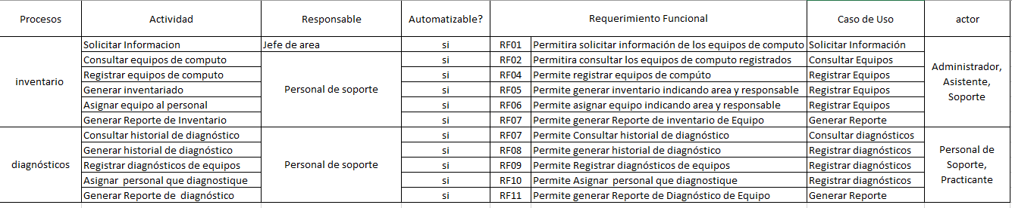**Requerimientos Funcionales**

**Requerimiento no funcional**

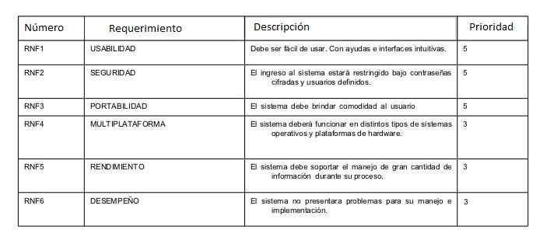

* + 1. 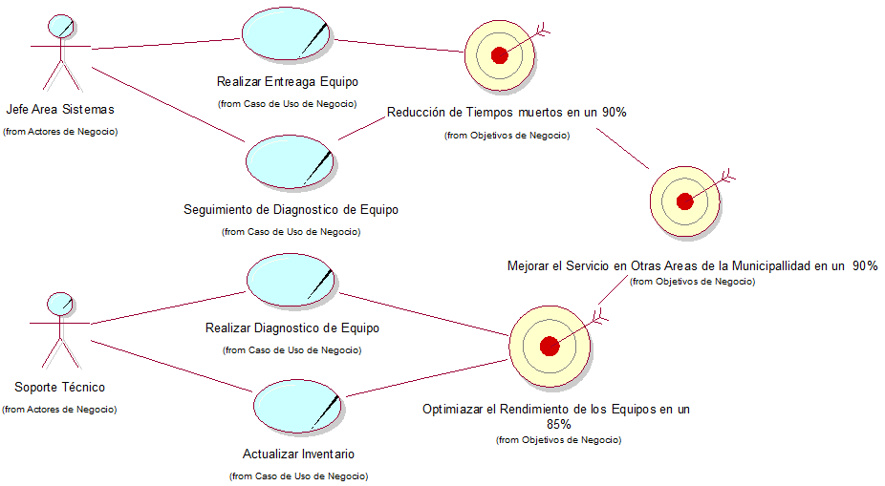**Diagrama de Caso de Uso de Negocio**

|  |  |  |  |  |
| --- | --- | --- | --- | --- |
| **SCI-WEB Especificación de Caso de Uso de Negocio** | | | | |
| **Código** | **Nombre** | | **Fecha** | **Grado Necesidad** |
| **CUN_001** | Realizar Entregar equipo | | 2/07/2017 | Esencial |
| **Actor** | Jefe Área sistemas | | | |
| **Descripción** | La entrega de equipo de cómputo se realizara una vez inventariado en el área OTI, asignado una área u oficinista que lo utilizará el equipo. | | | |
| **Flujo** | | | | |
| **Entrada** | **Fuente** | **Salida** | **Destino** | **Restricciones** |
| Área sistema | inventario y diagnostico | reporte de inventariado y diagnostico | Base de Datos | no podrá ingresar si no tiene usuario |
| **Flujo Alternativo** |  | | | |
| **Requisitos Especiales** | Asignar un código inmovilizado. | | | |
| **Precondición** | El usuario debe estar registrarse para poder modificar el inventariado y diagnóstico. | | | |
| **Poscondición** | El usuario debe tener un reporte detallado de la entrega de equipo de cómputo. | | | |

|  |  |  |  |  |
| --- | --- | --- | --- | --- |
| **SCI-WEB Especificación de Caso de Uso de Negocio** | | | | |
| **Código** | **Nombre** | | **Fecha** | **Grado Necesidad** |
| **CUN_002** | Seguimiento de diagnóstico de Equipos de computo | | 2/07/2017 | Esencial |
| **Actor** | Jefe Área sistemas | | | |
| **Descripción** | El seguimiento de diagnóstico de equipo de cómputo se realizara cada seis meses en el área OTI, en la cual debe mostrar un informe detallada de las ocurrencias. | | | |
| **Flujo** | | | | |
| **Entrada** | **Fuente** | **Salida** | **Destino** | **Restricciones** |
| Área sistema | Formulario diagnostico | reporte de diagnóstico por fecha | Base de Datos | Se debe registrar cada ocurrencia por fecha |
| **Flujo Alternativo** |  | | | |
| **Requisitos Especiales** | Reporte detallado por maquina | | | |
| **Precondición** | El jefe área sistemas debe solicitar las ocurrencia por fecha del diagnóstico. | | | |
| **Poscondición** | Soporte técnico debe reportar un informe detallado de las ocurrencias. | | | |

|  |  |  |  |  |
| --- | --- | --- | --- | --- |
| **SCI-WEB Especificación de Caso de Uso de Negocio** | | | | |
| **Código** | **Nombre** | | **Fecha** | **Grado Necesidad** |
| **CUN_003** | Realizar diagnóstico de equipo | | 2/07/2017 | Esencial |
| **Actor** | Soporte técnico | | | |
| **Descripción** | El diagnóstico de equipo de cómputo se realiza por solicitud de área en la cual debe mostrar un informe detallada de las ocurrencias. | | | |
| **Flujo** | | | | |
| **Entrada** | **Fuente** | **Salida** | **Destino** | **Restricciones** |
| Soporte Técnico | Formulario diagnostico | Reporte de diagnóstico por área | Base de Datos | No puede eliminar diagnostico anterior |
| **Flujo Alternativo** |  | | | |
| **Requisitos Especiales** | Reporte detallado por maquina | | | |
| **Precondición** | El usuario debe registrarse cada ocurrencia por fecha del diagnóstico. | | | |
| **Poscondición** | El sistema debe mostrar un informe detallado de las ocurrencias. | | | |
| **SCI-WEB Especificación de Caso de Uso de Negocio** | | | | |
| **Código** | **Nombre** | | **Fecha** | **Grado Necesidad** |
| **CUN_004** | Actualizar inventario | | 2/07/2017 | Esencial |
| **Actor** | Soporte técnico | | | |
| **Descripción** | La actualización de inventario se realizara mediante la documentación de los diagnósticos. | | | |
| **Flujo** | | | | |
| **Entrada** | **Fuente** | **Salida** | **Destino** | **Restricciones** |
| Soporte Técnico | Formulario Inventario | Reporte de detalle inventario | Base de Datos | No puede eliminar diagnostico anterior |
| **Flujo Alternativo** |  | | | |
| **Requisitos Especiales** | El sistema debe actualizar informe detallado de diagnostico | | | |
| **Precondición** | El usuario debe actualizar cada ocurrencia por fecha del diagnóstico. | | | |
| **Poscondición** | El sistema debe mostrar un informe detallado de las actualizaciones de inventario. | | | |

**3.1.8 Diagrama de Caso de Uso**

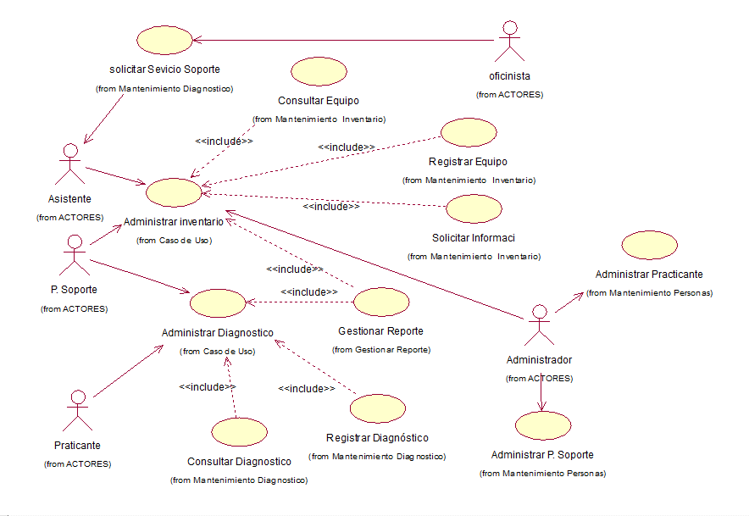

|  |  |  |  |  |
| --- | --- | --- | --- | --- |
| **SCI-WEB Especificación de Caso de Uso** | | | | |
| **Código** | **Nombre** | | **Fecha** | **Grado Necesidad** |
| **CU_001** | Solicitar servicio soporte técnico | | 2/07/2017 | Esencial |
| **Actor** | Asistente, Oficinista | | | |
| **Descripción** | La solicitud de servicios soporte se realizara vía telefónica o mediante un documento especificando las fallas preventivas o correctivos del equipo de cómputo. | | | |
| **Flujo** | | | | |
| **Entrada** | **Fuente** | **Salida** | **Destino** | **Restricciones** |
| Asistente | Consultar Inventario | Reporte de detalle inventario | Base de Datos | No puede realizar el CRUD |
| **Flujo Alternativo** | El asistente consulta inventario y puede imprime detalle de inventariado de la maquina solicitada. | | | |
| **Requisitos Especiales** | El asistente tiene que Ingresar con usuario y contraseña | | | |
| **Precondición** | Se debe tener el código inmovilizado de equipo de cómputo para realizar el diagnóstico. | | | |
| **Poscondición** | El sistema debe registrar la actividad realizada durante el diagnóstico. | | | |

|  |  |  |  |  |
| --- | --- | --- | --- | --- |
| **SCI-WEB Especificación de Caso de Uso** | | | | |
| **Código** | **Nombre** | | **Fecha** | **Grado Necesidad** |
| **CU_002** | Administrar inventario | | 2/07/2017 | Esencial |
| **Actor** | Soporte técnico, Asistente | | | |
| **Descripción** | El soporte técnico podrá administrar el inventario mediante el CRUD. El Asistente tiene acceso solo para consultar inventario | | | |
| **Flujo** | | | | |
| **Entrada** | **Fuente** | **Salida** | **Destino** | **Restricciones** |
| Soporte técnico, Asistente | Formulario Inventario | Reporte de detalle inventario | Base de Datos | El asistente no puede realizar el CRUD |
| **Flujo Alternativo** | El asistente consulta inventario y puede imprime detalle de inventariado de la maquina solicitada. | | | |
| **Requisitos Especiales** | El logeo se realiza con usuario y contraseña | | | |
| **Precondición** | Se debe tener el reporte de diagnóstico para realizar el CRUD. | | | |
| **Poscondición** | El soporte técnico debe registrar inventario siempre en cuando el diagnostico este actualizado | | | |

|  |  |  |  |  |
| --- | --- | --- | --- | --- |
| **SCI-WEB Especificación de Caso de Uso** | | | | |
| **Código** | **Nombre** | | **Fecha** | **Grado Necesidad** |
| **CU_002** | Administrar Diagnostico | | 2/07/2017 | Esencial |
| **Actor** | Soporte técnico, Practicante | | | |
| **Descripción** | El soporte técnico podrá administrar el diagnostico mediante el CRUD. El practicante tiene acceso solo para consultar diagnóstico y registrar. | | | |
| **Flujo** | | | | |
| **Entrada** | **Fuente** | **Salida** | **Destino** | **Restricciones** |
| Soporte técnico, Practicante | Formulario Diagnostico | Reporte de detalle diagnostico | Base de Datos | El practicante puede tendrá acceso solo para consultar diagnóstico y registrar. |
| **Flujo Alternativo** |  | | | |
| **Requisitos Especiales** | El logeo se realiza con usuario y contraseña | | | |
| **Precondición** | Se debe tener gestionar el diagnóstico para realizar el CRUD. | | | |
| **Poscondición** | El soporte técnico debe registrar diagnostico siempre en cuando el diagnostico este actualizado. | | | |

* + 1. **Diagrama de Actividades**

Diagrama de Actividades de Diagnostico

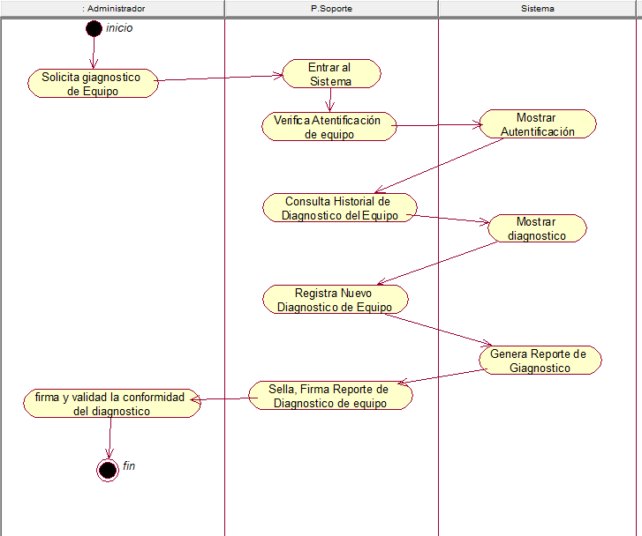

Diagrama de Actividades Inventario

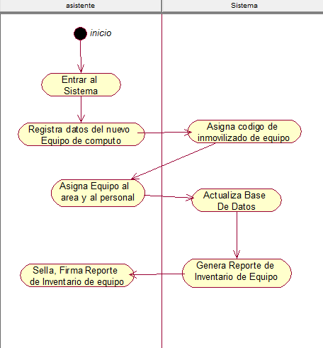

Diagrama de Actividades Soporte-Técnico

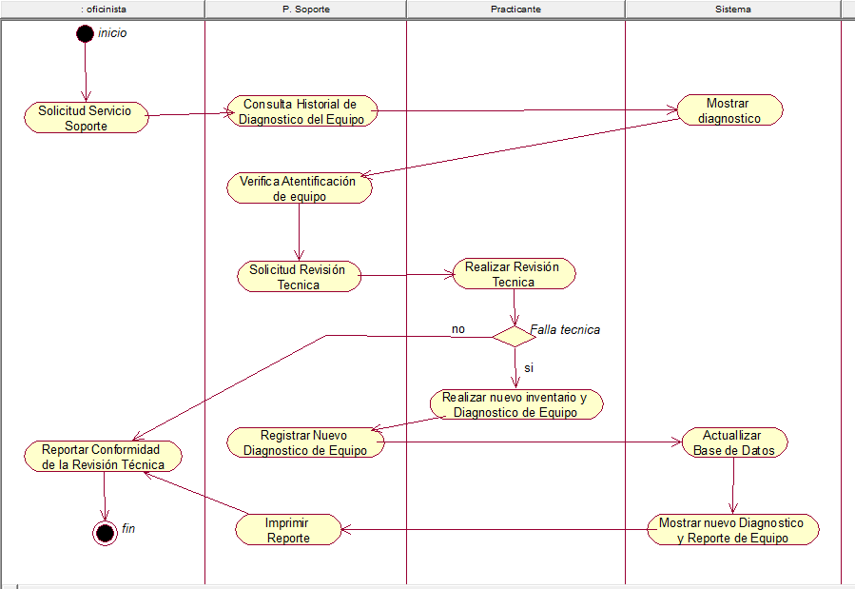

* + 1. **Diagrama de secuencia**

Diagrama de Secuencia de Diagnostico de Equipo

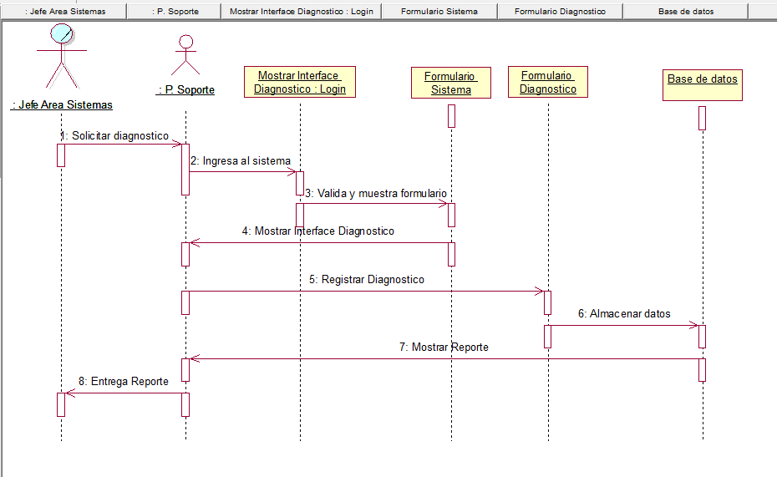

Diagrama de Secuencia Inventario

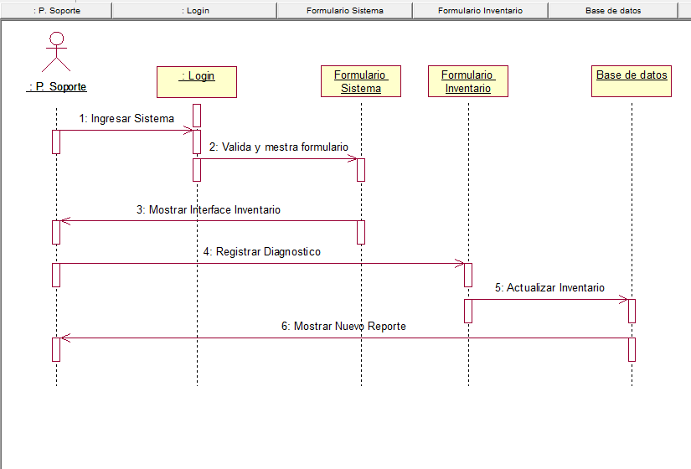

* + 1. **Diagrama de Clases**

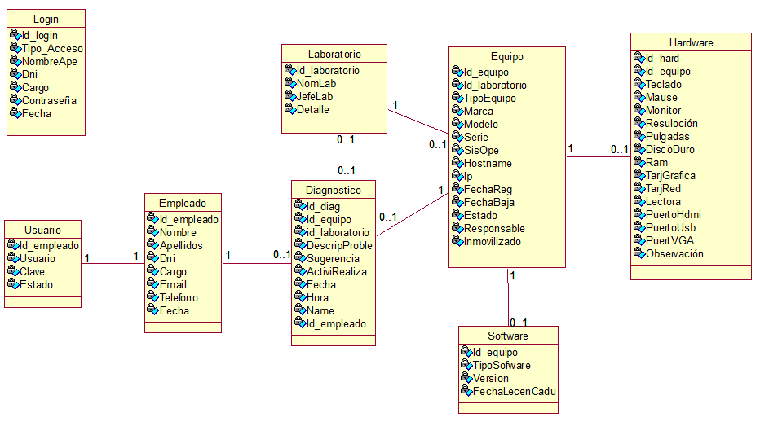

* 1. **Desarrollo de Metodología**

Se desarrollará utilizando el software de modelamiento procesos RUP, ID de programación Netbeans y la Base de datos Mysql:

- UML RUP (Rational Unified Process)

- IDE Netbeans

- Base de Datos MYSQL

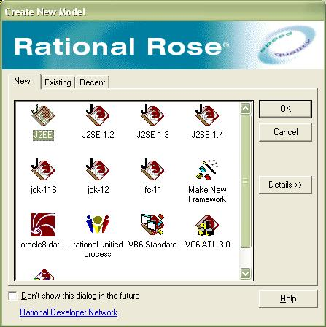

**Rationa**l Software es actualmente conocida como una familia de software de IBM para el despliegue, diseño, construcción, pruebas y administración de proyectos en el proceso de desarrollo de software.



**NetBeans** es un entorno de desarrollo integrado libre, hecho principalmente para el lenguaje de programación Java. Existe además un número importante de módulos para extenderlo. NetBeans IDE2 es un producto libre y gratuito sin restricciones de uso.



**MariaDB** es un sistema de gestión de bases de datos derivado de MySQL con licencia GPL (General Public License). Está desarrollado por Jorge Montemayor (Monty)(fundador de MySQL) y la comunidad de desarrolladores de software libre.

# CAPITULO IV: ANÁLISIS Y DISCUSIONES DE RESULTADO

1. **Discusión del proyecto**

Se realizó un estudio descriptivo con el objetivo de analizar los resultados del proceso de evaluación de las primeras consultas del “Sistema de Control de Inventariado y Antecedentes de Equipos de Cómputo". Esos resultados posibilitaron la propuesta de cambios en la metodología del desarrollo, con el fin de elevar la calidad de los proceso del sistema de control de Inventarios.

1. **Aplicación del proyecto**

**Login:**

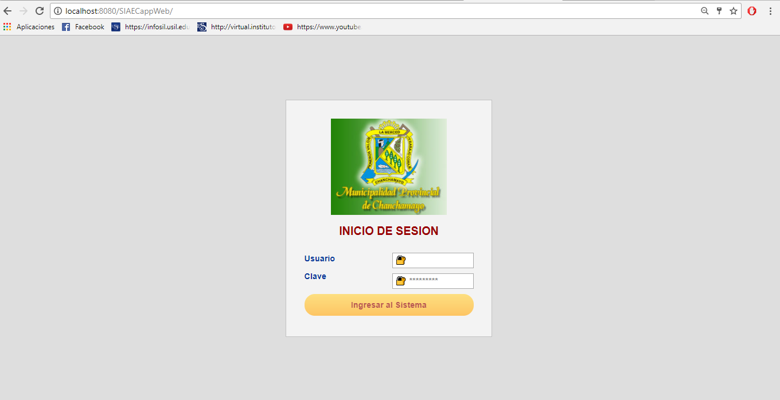

**Formulario Principal:**

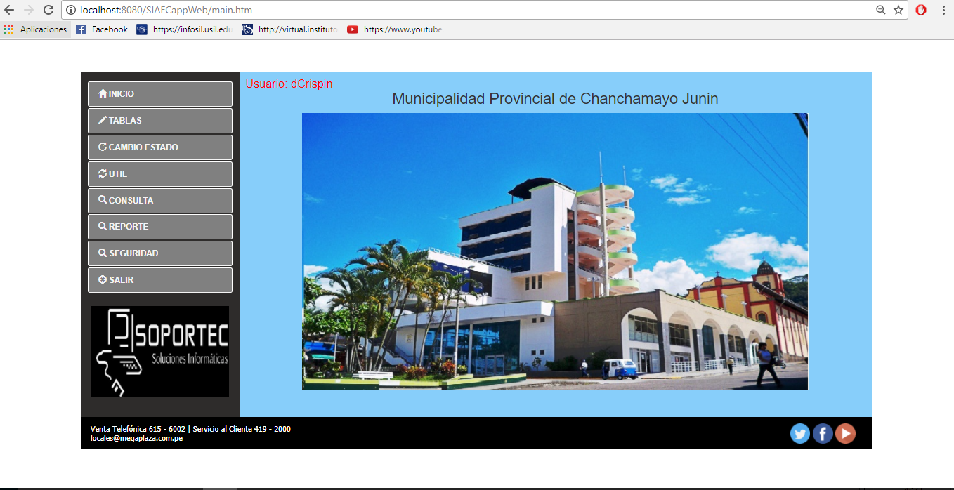

**CRUD_Laboratorio:**

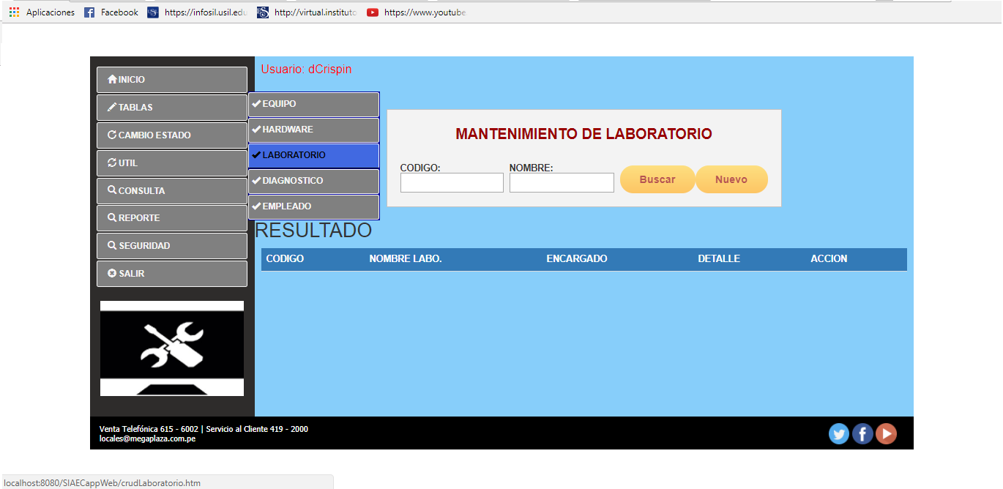

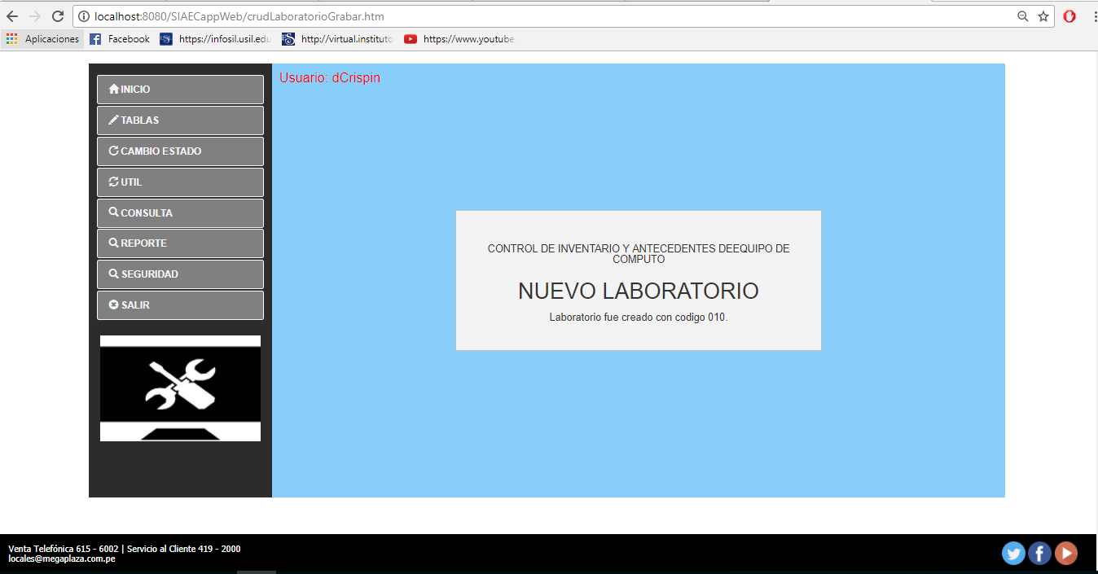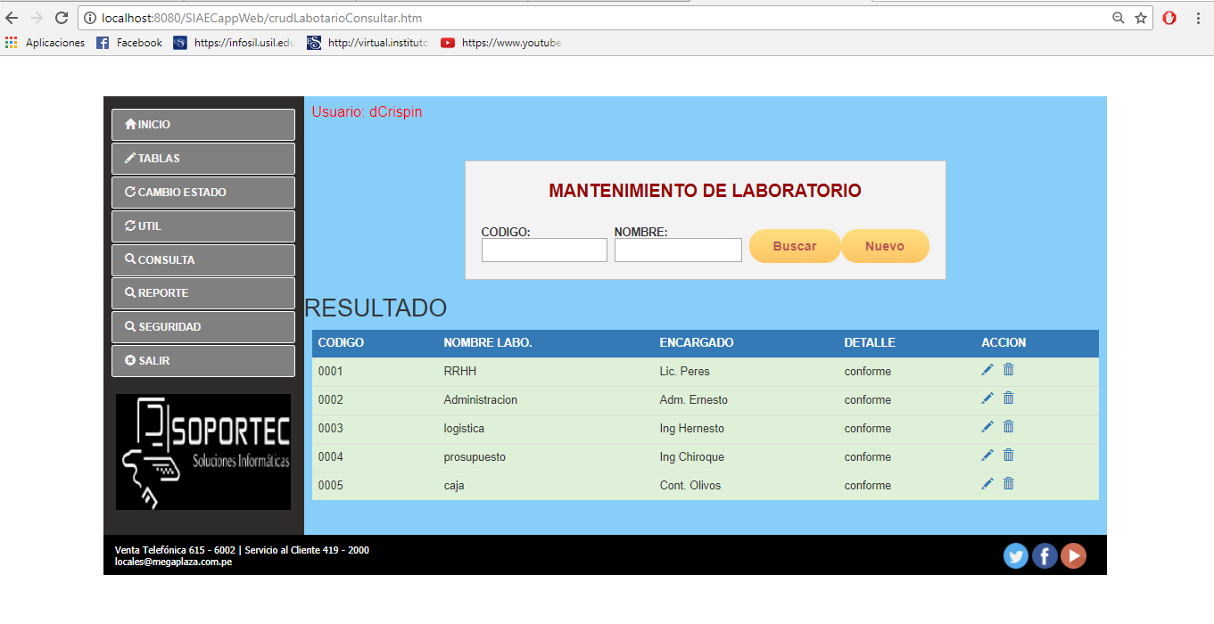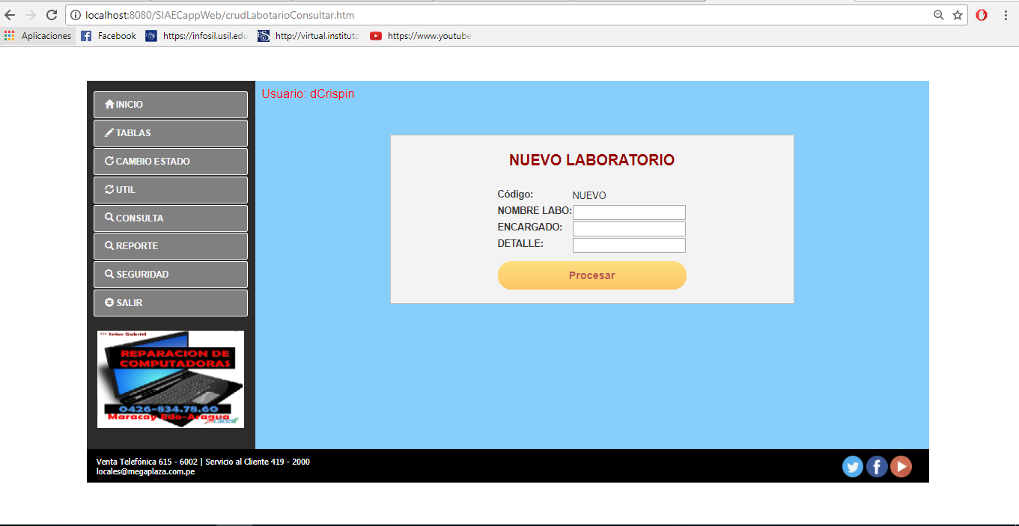

# CAPITULO V: CONCLUSIONES Y RECOMENDACIONES

1. **Conclusiones**

La implementación del Sistema de Control de Inventarios propuesto, mejorará la calidad de servicio en la Municipalidad Provincial de Chanchamayo.

La empresa no contaba con un sistema de control de inventarios adecuado.

Antes de la implementación del Sistema de Control de Inventarios propuesto, el registro era manual y dificultaba la información exacta al momento de solicitarla. En muchas ocasiones se les reportaba información inexacta de los equipos de cómputo que figuraba en el inventario como la cantidad de stock y a donde están derivadas en el sistema, temiendo tomar decisiones no adecuadas a la realidad

Ahora con la implementación reducimos los riesgos tomados por la Municipalidad de Chanchamayo, siendo el personal de área de soporte más ordenado y con mayor control de las unidades de computo que maneja a diario.

Siendo una implementación satisfactoria para el área OTI (Oficina de Tecnología e Información), seguiremos evolucionando para mayores

1. **Recomendaciones**

1.-. Contar con el Sistema de Control de Inventarios propuesto es importante para lograr una mejor rentabilidad. Se recomienda que se mantenga y continúe implementándose el uso de los equipos.

2.- Se recomienda la capacitación del personal para el manejo del Sistema de Control de Inventarios antes de implementado el prototipo.

3.- Se recomienda que el personal a cargo del control de inventarios, comprenda que los cambios que se llevaron a cabo son en beneficio del desarrollo de su trabajo y de la Municipalidad para la cual laboran.

4.- Al momento de llevar a cabo la toma de inventarios, le área OTI debe tomar las medidas necesarias para que este se haga en las condiciones adecuadas, de modo que los resultados sean óptimos y los datos obtenidos confiables.

5.- Debe establecerse como norma de trabajo en el área de almacén, que el abastecimiento a mostrador y paquetes debe hacerse a través de guías de transferencia internas, para así poder establecer un control del destino de la mercadería

6.- Restringir el ingreso al almacén, limitándose este, al personal autorizado para poder responsabilizarlos de los artículos que allí se almacenan.

7.- Se recomienda establecer como norma de trabajo, el parqueo diario de un mínimo de 20 artículos que se encuentren en almacén y en el área de paquetes, especialmente aquellos que tienen mayor rotación.

1. **Anexos**

**Anexo 01: Cuestionario de Preguntas**

Para poder recolectar la información necesaria y conocer los procesos con que cuenta el registro de equipos de inventario, se realizaron ciertas preguntas con el encargado de la oficina y con algunos trabajadores de la institución. La entrevista principal fue realizada al responsable de la Oficina de Computo e Informática, el 17 de diciembre del2012. En esta tarea se realizaron las siguientes preguntas más importantes:

Cuestionario

l. ¿Cuál es la necesidad de contar un software?

2. ¿Qué procesos desea que se automaticen?

3. ¿Cuál es el procedimiento de registrar un equipo?

4. ¿Cuántos equipos pueden ser asignados a un trabajador?

5. ¿Qué reportes se desean que se desarrollen?

Respuestas:

1. La necesidad de adquirir un software para la gestión de control de inventario de equipos de cómputo, es corregir el tiempo de cuando se realiza un inventario y realizar una búsqueda de un registro se tarda mucho, e incluso llegan a perderse.

2. Los procesos más importantes para la Oficina de Computo e Informática son el registro y solución de averías, es necesario también registrar todos los equipos con sus respectivas características y accesorios con las que cuentan, el área y responsable a las que pertenece y todo el historial de cada equipo.

3. El proceso de registrar comienza cuando se solicita al encargado de cada área el registro de inventario en donde se describe y registra los componentes de los equipos con sus características y accesorios con las que cuentan, evaluándolo y describiendo el estado en la que se encuentra para su posterior mantenimiento.

4. Los equipos que pueden ser asignados a un trabajador es depende del área y las responsabilidades con las que cuentan cada personal, como el caso de un personal que tiene doble función dentro de la institución, que pertenece a la presidencia de la organización y a su vez es la responsable de la Coordinación de la Carrera de Enfermería por lo que cuenta con dos oficinas y equipos distintos.

5. Los reportes que se requieren son: reportes generales y parciales, por usuario, componentes, historial, tipo y estado en la que se encuentran.

6. Las personas que pudieran visualizar la información es el responsable del Área de Computo e Informática, la Gerencia General y Área de Logística.

Anexo 02: Formato de Evaluación de Satisfacción del Usuario.

PROCEDIMIENTO GENERAL DE SATISFACCIÓN DEL USUARIO.

Autor: Bach. Carlos Alberto Suarez Villacorta

Función: Desarrollador del Sistema de Control de Inventario de. Equipos de Cómputo.

N°------ de la Ficha

Fecha: 25/02/2013

Encuestado: ENCUESTA DE SATISFACCIÓN DE LA IMPLEMENTACION DEL SISTEMA DE CONTROL DE ASISTENCIA Y AVANCE ACADEMICO.

Valore en la escala de (1 a 5) marcando con una "X'' su grado de conformidad las

Afirmaciones de la Encuesta.

Dónde:

**1.=Muy en desacuerdo 2.=De Acuerdo 3.=Desacuerdo 4.=Muy de acuerdo**

|  |  |  |  |  |  |
| --- | --- | --- | --- | --- | --- |
| **Formato De Evaluación De Satisfacción De Usuario** | **1** | **2** | **3** | **4** | **total** |
| Pueden ver sus equipos y componentes disponibles en cualquier momento. |  |  |  |  |  |
| Realizan sus reportes de registros de equipos con datos exactos y precisos. |  |  |  |  |  |
| Visualizan los reportes de A verías para su mantenimiento de manera inmediata, conforme con los datos que el sistema les muestra. |  |  |  |  |  |
| El sistema brinda información actualizada de la ubicación y responsable de cada Equipo y sus Componentes de manera oportuna. |  |  |  |  |  |
| Los Historiales de los Equipos y. Componentes Brindan Información detallada del estado. |  |  |  |  |  |
| La interfaz del sistema es amigable y fácil de usar. |  |  |  |  |  |
| El proceso del Control de Inventario mediante el Sistema es mucho más provechoso que de la forma manual. |  |  |  |  |  |

Anexo 03: Formato para Medir la Integridad y Disponibilidad de la Información que Muestra el Sistema.

CUESTIONARIO DE EVALUACIÓN DEL SISTEMA DE CONTROL DE INVENTARIO DE

EQUIPOS DE CÓMPUTO.

N° de la Ficha: N°____

Fecha:

Encuestado:

PREGUNTAS:

¿Puede verificar la información de los equipos en el momento que lo requiera?

Si ( ) No ( )

¿Es confiable los datos que se registran en el sistema con respecto a los equipos?

Si ( ) No ( )

¿Puede verificar el estado, tipo y usuario de un equipo o componente en el momento que lo soliciten?

Si ( ) No ( )

¿Existe inconsistencia de los datos que se registran en el sistema con respecto a la serie y código patrimonial de un equipo o componente?

Si ( ) No ( )

¿Los reportes que genera el sistema son de utilidad para tomar alguna decisión?

Si ( ) No ( )

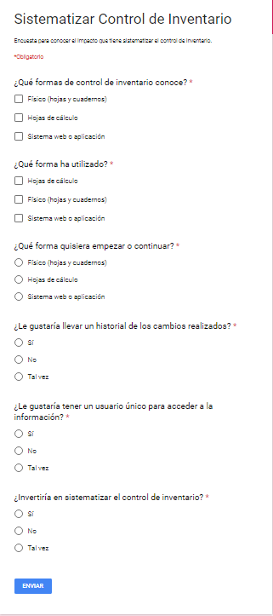

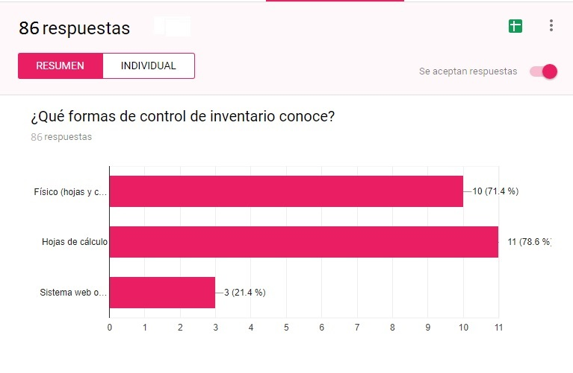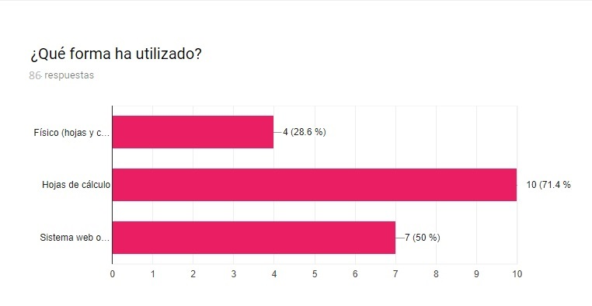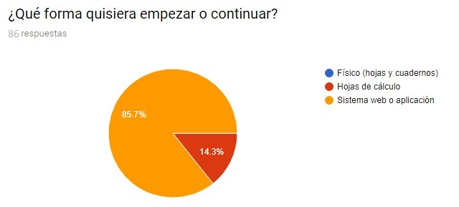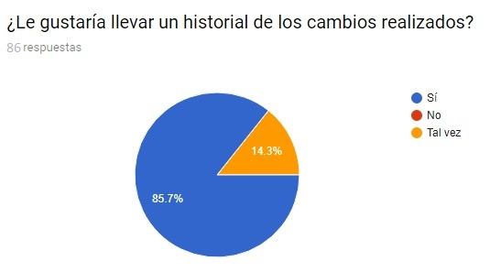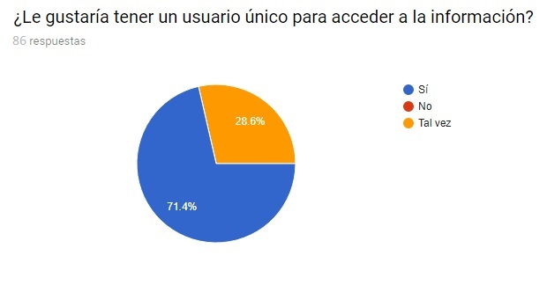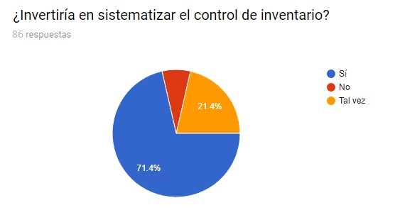

1. **Referencias bibliográficas**

Rup01

Figueroa, R. G., Solís, C. J., & Cabrera, A. A. (2008). Metodologías tradicionales vs. Metodologías ágiles. *Universidad Técnica Particular de Loja, Escuela de Ciencias en Computación. (En línea), Disponible en: http://adonisnet. files.wordpress.com/2008/06/articulo-metodologia-de-sw-formato.doc*.

Rup2

Booch, G., Rumbaugh, J., Jacobson, I., Martínez, J. S., & Molina, J. J. G. (1999). *El lenguaje unificado de modelado* (Vol. 1). Addison-Wesley.

Netbeans

Mendoza González, G. (2008). Herramienta de Desarrollo Netbeans.

Mysql

Sánchez, R., & Echeverry, J. D. E. D. M. (2004). En Salud. Rev. Salud Pública, 6(3), 302-318.

Tincopa Grados, L. R. (2008). El desarrollo de un control de inventarios para mejorar la rentabilidad de la empresa Book Center SAC de la ciudad de Trujillo.

Espinoza, O. (2011). Control de inventarios. *El control de los inventarios*.

**SITIOS WEB UTILIZADOS.**

<https://goo.gl/forms/MUvASp5he1wJsaIZ2>

<http://www.maestrosdelweb.com/los-diferentes-lenguajes-de-programacion-para-la-web/>

Marco teórico Antecedente 01

<http://repositorio.unap.edu.pe/bitstream/handle/UNAP/2094/Ramos_Pati%C3%B1o_Henry_Juan%20.pdf?sequence=1&isAllowed=y>

<http://repositorio.unap.edu.pe/handle/UNAP/2094>

Antecedente 02

<http://www.redalyc.org/pdf/944/94419100007.pdf>

Antecedente 03

<http://repositorioacademico.upc.edu.pe/upc/bitstream/10757/273423/1/DLaguna.pdf>

Antecedente 04

<http://cybertesis.urp.edu.pe/bitstream/urp/175/1/goicochea_ma.pdf>

Antecedente 05

<http://159.90.80.55/tesis/000165597.pdf>

Antecedente 06

<http://stadium.unad.edu.co/preview/UNAD.php?url=/bitstream/10596/2555/3/65794521.pdf>